WP

解题步骤：

打开压缩包发现需要密码

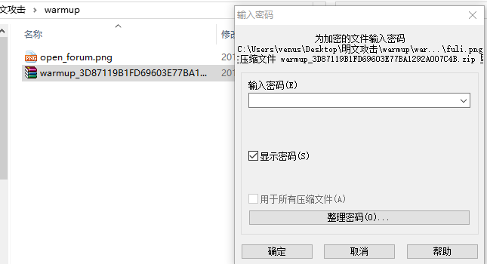

点开发现压缩包里面的文件跟我们给出的文件一样

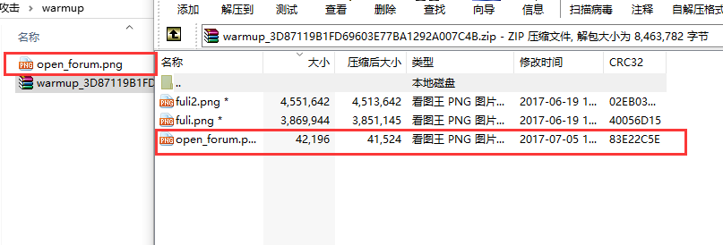

尝试明文攻击，将给出的图片文件压缩，使用明文攻击

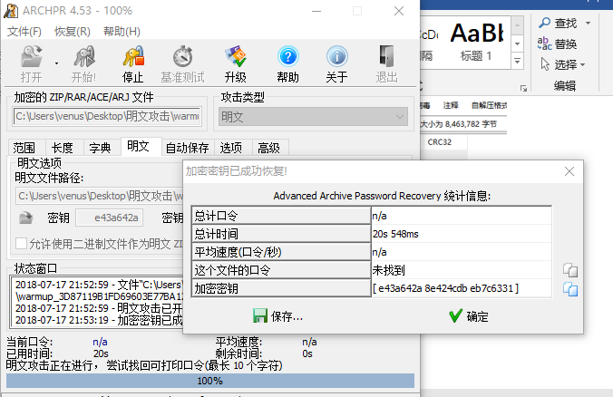

得到我们的解密文件

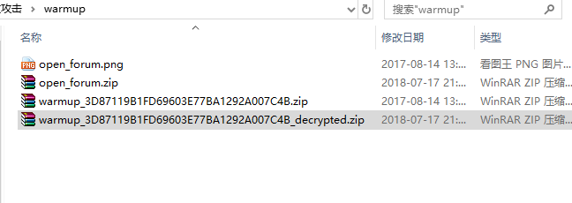

打开发现两张图片

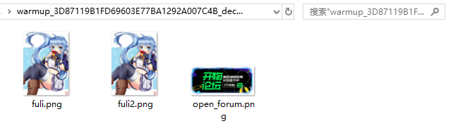

猜测盲水印攻击，使用脚本



打开生成的图片，看到flag

